Косариков Максим Евгеньевич.
Контактный телефон: 89069383750 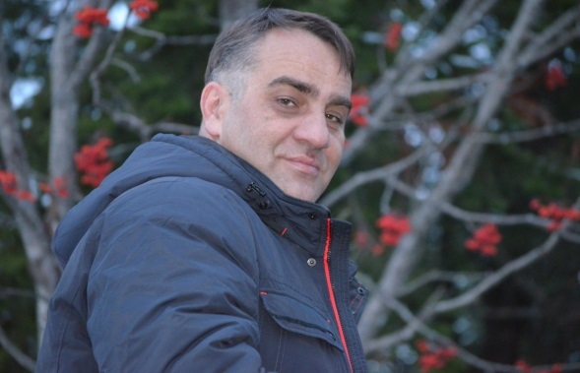
Тип работы: Полный рабочий день
ЛИЧНАЯ ИНФОРМАЦИЯ
Город: Шерегеш
Район проживания: Таштагольский район
Образование: Высшее
Дата рождения: 08 мая 1975 г. (40 лет)
Семейное положение: Женат, трое детей (имеют спортивные разряды в горнолыжном спорте и самбо)
С 2007г. член партии «Единая Россия»
С 2015г. депутат Шерегешского городского поселения.
ОПЫТ РАБОТЫ Период работы: С мая 2014по январь 2015года
Должность: Главный инженер ООО «Компания Стройдом» (Полная занятость)
.
В компании: ООО «Жилсервис», п. Шерегеш
Период работы: С августа 2013 по декабрь 2013 года
Должность: Заместитель директора по общим вопросам (Полная занятость)
В компании: ООО «Жилсервис», п. Шерегеш
Период работы: С апреля 2007 по август 2013 года
Должность: Директор (Полная занятость)
Период работы: С октябрь 2005 по март 2007 года
Должность: Начальник управления жилищно - коммунального хозяйства (Полная занятость)
В компании: ООО « Шерегеш – Энерго» п. Шерегеш
Период работы: С июля 2003 по октябрь 2005 года
Должность: Специалист по снабжению и сбыту (Полная занятость)
В компании: ООО «Шерегеш – Энерго» п. Шерегеш
Период работы: С августа 1995 по июль 2003 года
Должность: экспедитор (Полная занятость)
В компании: ОАО «Шерегешское Рудоуправление», п. Шерегеш
Должностные обязанности:
С 1994г. по 1995 год Служба в рядах Российской Армии, старший сержант запаса.
ОБРАЗОВАНИЕ
Учебное заведение: Московский Государственный Университет Коммерции.
Дата окончания: Декабрь 2000 года
Факультет: Менеджмент
Специальность: Управление предприятием торговли
Учебное заведение: Таштагольский техникум
Дата окончания: 1996 год.
Факультет: Банковское дело
Специальность: Банковский служащий
ИНОСТРАННЫЕ ЯЗЫКИ И КОМПЬЮТЕРНЫЕ НАВЫКИ
Английский язык
Уверенный пользователь ПК
ДОПОЛНИТЕЛЬНАЯ ИНФОРМАЦИЯ
Водительское удостоверение: Категория B, удостоверение на право управления снегоходом.
Занятия в свободное время: Свободное время уделяю семье.
• Был награжден медалью «За вклад в развитии Таштагольского района»
• Поощрен почетными грамотами и благодарственными письмами.

